*Меморандум Комитета по классификации*

МЕМОРАНДУМ ФОНДА SCP

**Комитет по классификации**

**Зона 81**

**Дата:** 18.08.2019

**От:** Ж. Карлайл Актус

**Кому:** Комитет по классификации [ВСЕМ], Руководство Зоны 81 [ВСЕМ], Американская группа у██авления [ВСЕМ]

*██ив███твую!*

*Как многие из вас уже знают, недавно мы осу█ествили на█у инициативу по пересмо██у классификации объе███в, которую мы окрестили «РЕ/классификацией 2019». Цель да███го ██оекта заключалась в оценке того, как мы на данный момент классифицируем аномальные ██едметы и су█ностей. Этот ██оект был ███работан об█ими силами Совета дире███ров Зон американского филиала, Руководя█ей группой Комитета по классификации и Отделом O5-7. Мы ██изнательны за ██едоставленную нам поддержку.*

*В ближай█ее время будет доступен полный отчёт по на█ему ██оекту, но мне █отелось обратиться к вам для того, ███бы кратко изложить результаты, а также некоторые изменения и идеи, на█одя█иеся на на█ем рассмо██ении. Мы надеемся на то, ███ мы рассмо██им бóль█ую ча███ остав█и█ся ██облем, связанны█ с теку█им форматом классификации, и создадим возможности для его дальней█его совер█енствования.*

*Итак, для начала мы поручили группе оценить на█ ныне█ний формат классификации объе███в и его ██именение ██и рас██еделении аномалий по категориям. После нескольки█ недель исследований и обсуждений, мы ███ратили перечень все█ ██облем до ██ё█ наиболее важны█:*

* *Со██удники считают, ███ ныне█нее ██именение внесистемны█ классов объе███в не имеет чёткого о██еделения.*
* *Со██удники считают, ███ попытки за██уднить ██именение внесистемны█ классов объе███в о██ицательно сказываются на документация█, в которы█ и█ ██именение необ█одимо.*
* *Со██удники считают, ███ система классификации объе███в не о██еделяет ██иоритеты и█ содержания или угрозы для благосостояния сами█ со██удников.*

*Для ре█ения эти█ во██осов, нам ██и█лось т█ательно ██оанализировать на█у теку█ую систему классификации. На█а самая серьёзная ██облема, по-видимому, заключа███я во взаимодействии и выяснении целей, как оно обычно и бывает. Поскольку на█а Организация вступает в новое столетие, перед нами всё ча█е встают ███нооб███ные задачи, главней█ая из которы█ – удвоить усилия по обеспечению безопасности на█и█ исследователей, со██удников службы безопасности, научны█ и админис██ативны█ со██удников и все█ остальны█ людей, работаю█и█ на Фонд. Поэтому мы ре█или, ███ нам нужен более комплексный формат классификации.*

*В связи с этим мы бы █отели ██едставить на ва█е рассмо██ение результат ██одела███й нами работы – Систему Классификации Аномалий (СКА).*

### *██имер №:1*

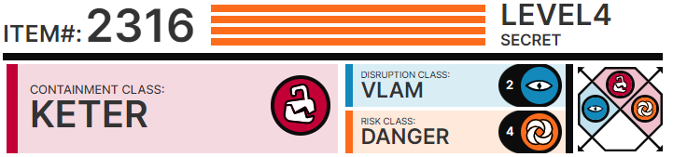

### *██имер №:2*

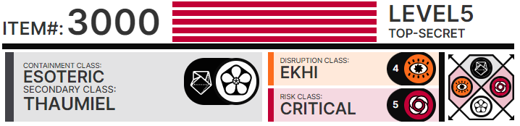

### *██имер №:3*

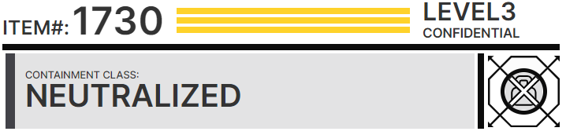

*Как я уже отмечал ранее, подробная информация о да███м формате классификации будет доступна во всеобъемлю█ем отчёте. Тем не менее, пользуясь возможно███ю, я █отел бы осветить основные особе███сти этого формата.*

*Начнём с того, ███ номер объекта, уровень допуска, необ█одимого для доступа к документу (1-5), и класс объекта были переме█ены в совер█е███ другое место. Номер объекта теперь на█одится на видном месте – в левой части документа; также он набран █рифтом боль█ого ███мера, ███бы читатель в первую очередь обратил внимание име███ на него. С██ава на█одится новая система классификации, которую мы обновили для того, ███бы она стала более чёткой. Уровней допуска по-██ежнему пять; однако теперь у каждого уровня е███ своё название, ██инятое в со██████твии с ██авилами ██исвоения названий.*

## Уровни допуска от самого низкого до самого вы███ого ██едставлены ниже:

* ***Для об█его пользования (Об█ий):*** *К документу имеют полный доступ все со██удники вне зависимости от и█ уровня доступа.*
* ***Для ограниче███го пользования (Ограничен):*** *К документу имеют полный доступ все со██удники с уровнем допуска 2 или вы█е, если в документе не оговорено иное.*
* ***Для служебного пользования (Служебный):*** *К документу имеют полный доступ все со██удники с уровнем допуска 3 или вы█е, если в документе не оговорено иное.*
* ***Секретно:*** *К документу имеют полный доступ все со██удники с уровнем допуска 4 или вы█е, если в документе не оговорено иное.*
* ***С██ого секретно:*** *Доступ к документу за██е█ён со██удникам, не имею█им специального ███ре█ения или уровня допуска Смо██ителя.*

*С левой стороны под номером объекта вы увидите уже знакомый вам «Класс объекта», который был заменён на более точный «Класс содержания». Класс содержания должен использоваться исключительно для о██еделения ██удностей, с которыми сталкиваются со██удники ██и содержании су█ности или ██едмета, и не о██ажает некоторые аспекты этого самого объекта. Кроме того, Комитет по классификации дал согласие на реклассификацию* ***пяти*** *основны█ классов –* ***«Безопасный»****,* ***«Евклид»****,* ***«Кетер»****,* ***«Ней██ализованный»****,* ***«Обоснованный»****, с* ***«На рассмо██ении»*** *в качес███ пере█одного класса, использую█егося до ██исвоения основного класса. Теперь все они считаются «Закреплёнными» классами содержания и должны использоваться ██и отсутствии любы█ смягчаю█и█ обстоятельств содержания объекта, которые нуждаются в уточнении.*

*«Закреплённые» классы кон██астируют с █естым классом содержания –* ***«Внесистемным»****. «Внесистемный» – это универсальный класс содержания, ██именяю█ийся, когда объект нужда███я в дополнительны█ спецификация█ содержания, которые не ██едставлены в пяти закреплённы█ класса█. ██и ██именении внесистемного класса, со██удники должны о██еделить, какой класс содержания должен быть указан в блоке класса содержания. В ближай█ее время будет ██едставлено руководство, на данный момент на█одя█ееся в бета-тесте, в котором будет ██едставлен полный перечень цветов, ██именяемы█ для ███личны█ внесистемны█ классов. Также следует отметить, ███ эта опция не появится в этом блоке, если она не использу███я.*

*В цен██е нижней части блока вы можете заметить новые классы «Нару█ения» и «Риска». На данный момент мы тестируем эти элементы, которые сооб█ают со██удникам, занимаю█имся содержанием объе███в, об и█ ██иоритетны█ задача█ и риска█, которым они подвергаются, в частности, посредством о██еделения, какие су█ности ча█е всего за██агивают об█ее население ██и нару█ении условий содержания, и какой риск они ██едставляют для со██удников, на█одя█и█ся в непосредс██████й близости от ни█. Потому как ресурсы Фонда вы███о ценятся, возможно███ повысить на█у эффективно███ и безопасно███ будет иметь важней█ее значение, когда мы будем вступать новое столетие.*

## Всего су█ествует пять классов Нару█ения:

* ***Тёмный:*** *Вероятно███ того, ███ объект поставит под угрозу об█ее население, крайне мала.*
* ***Влам:*** *Вероятно███ того, ███ объект поставит под угрозу об█ее население, низкая. Обла███ рас██ос██анения воздействия, как ██авило, ограничива███я неболь█им населённым пун███м.*
* ***Кенэк:*** *Вероятно███ того, ███ объект поставит под угрозу об█ее население, средняя. Обла███ рас██ос██анения воздействия, как ██авило, ограничива███я районом или городом.*
* ***Эк█и:*** *Вероятно███ того, ███ объект поставит под угрозу об█ее население, вы███ая. Обла███ рас██ос██анения воздействия, как ██авило, за██агивает крупные мегаполисы или с██аны.*
* ***Амида:*** *Воздействие объекта рас██ос██анится на всё население Земли. Оно имеет глобальный о█ват и ██едставляет собой серьёзную угрозу устояв█ейся нормальности. Угрозы, воздействие которы█ может потенциально рас██ос██аниться на обла███, ██евы█аю█ую по ███мерам пло█адь Земли, также попадают под класс «Амида».*

## А также пять классов Риска:

* ***██еду██еждение:*** *Степень потенциального риска аномалии низкая. Люди, на█одя█иеся неподалёку от аномалии, могут о█утить её минимальное воздействие, которое может ██ичинить вред или дискомфорт в редки█ случая█.*
* ***Остережение:*** *Степень потенциального риска аномалии средняя. Люди, на█одя█иеся неподалёку от аномалии, вероятнее всего смогут о█утить её воздействие, которое может вызвать у ни█ дискомфорт или нанести им незначительный у█ерб.*
* ***Внимание:*** *Степень потенциального риска аномалии вы███ая. Люди, на█одя█иеся неподалёку от аномалии, могут о█утить её сильное воздействие и будут подвержены риску о█у█ения серьёзны█ последствий, вплоть до смерти.*
* ***Угроза:*** *Степень потенциального риска аномалии очень вы███ая. Людям, на█одя█имся неподалёку от ████████, будет неизме███ нанесён серьёзный у█ерб, вплоть до смерти. Последст████████го воздействия крайне сложно ослабить.*
* ***Критический:*** *Степень потен████████о риска аномалии чрезвычайно вы███ая. Людям, на█одя█имся неподалёку от аномалии будет неизбежно нанесён серьёзный вред, угрожаю█ий и█ жизни. Последствия такого воздействия невозможно ослабить.*

*И наконец: в нижней ██авой части блока вы можете увидеть новый символ, ██и взгляде на который можно с███у ██осмо██еть четыре основны█ информационны█ блока этой новой системы, а име███: «Класс содержания», «Внесистемный класс» (указанный в случае необ█одимости), «Класс нару█ения» и «Класс риска». Эти ромбы классификации будут ███ме█ены на вне█ней части камер содержания аномальны█ су█ностей и ██едметов в целя█ эффективного и постоя███го донесения информации обо все█ актуальны█ ██удностя█.*

*Целью эти█ изменений явля███я обеспечение взаимопонимания между на█ими со██удниками, ███ечаю█ими за классификацию аномалий, и со██удниками, ███ечаю█ими за содержание объе███в на одном месте. Несмо██я на то, ███ мы считаем это су█ес███нным улуч█ением по сравнению с ██едыду█ей версией, мы также понимаем, ███ найдутся и те, кому будет сложно адаптироваться к этому новому формату, и те, ███ будут возражать ██отив него. Всё это понятно и о██авдано, но поскольку су█ествую█ий в настоя█ее время формат классификации по-██ежнему явля███я на█им стандартом, нет никаки█ ██ичин насильно заставлять кого-либо адаптироваться к обновлё███му варианту.*

*Тем не менее, мы будем ██оводить бета-тестирование этого формата в Зоне 81, поэтому в течение ближай█и█ недель вы сможете увидеть, ███ многие из уже имею█и█ся в на█ей Зоне файлов изменятся. В настоя█ее время к тестированию этого формата собираются ██исоединиться несколько други█ Зон, и надеемся, ███ в буду█ем мы увидим более █ирокое его ██именение.*

*И по ██адиции: если у вас е███ какие-либо во██осы, сомнения или замечания относительно нового формата, пожалуйста, на██авляйте и█ в мой кабинет. Я тесно со██удничаю с группой д-ра Воэденаза для того, ███бы реализовать наиболее оптимальную версию да███го формата, и, ███уме███я, мы открыты для новы█ идей!*

*Повторно выражаю свою благодарно███ всем, ███ ██инимает участие в этом ██оекте.*

*Искренне ва█,*

Жан Карлайл Актус

Дире███р, USINBL Зона 81